CMS 後台系統介紹
Content Management System — 操作示範
────────────────────────────────────────────────────────────
01 登入頁面 / Login
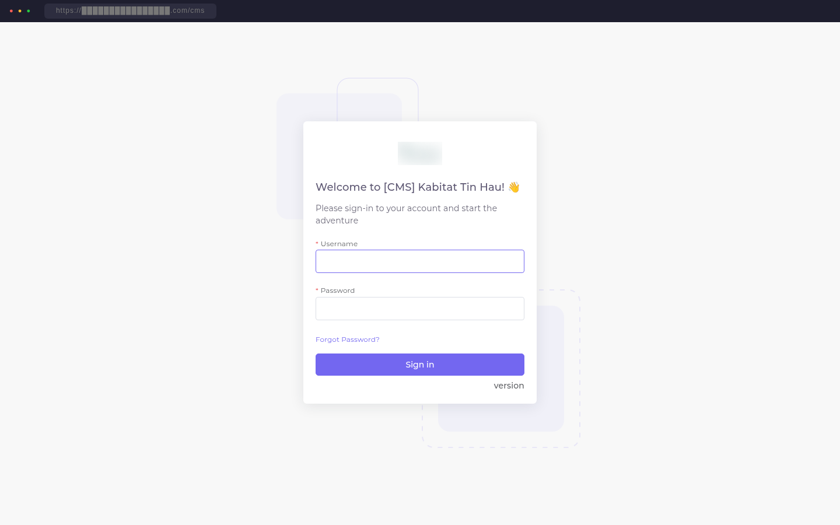
系統採用標準帳號密碼登入方式，介面簡潔清晰。
輸入管理員帳號及密碼後，點擊「Sign in」即可進入後台。
支援記住密碼功能，方便日常操作。
02 主控台 Dashboard
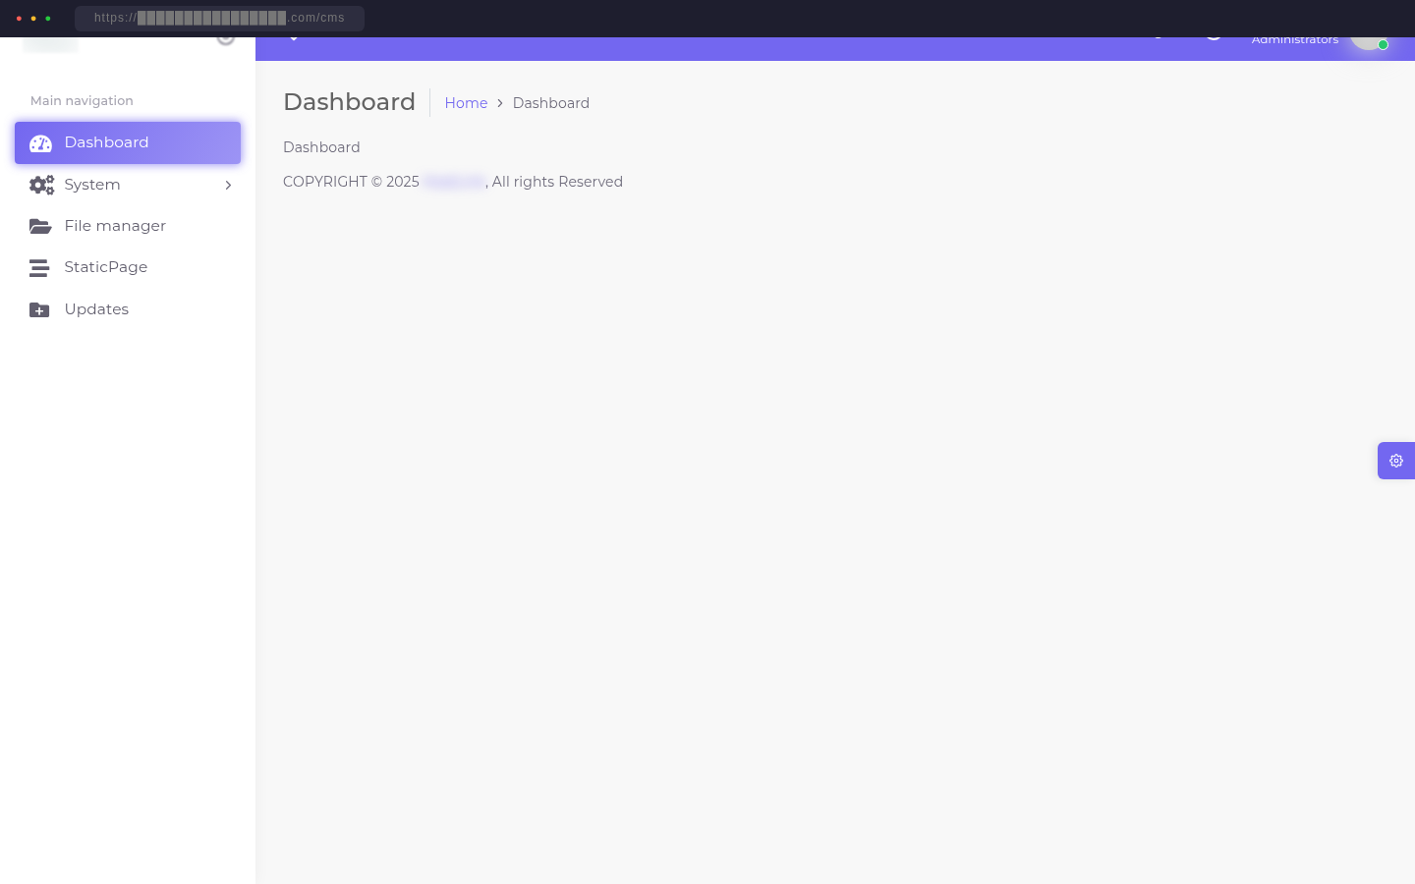
登入後自動跳轉至主控台頁面，提供系統概覽。
左側導航欄包含所有主要功能模組：
• Dashboard — 系統主控台
• System → File Manager — 檔案管理
• System → Static Page — 靜態頁面編輯
• Updates — 樓盤動態更新（核心功能）
• User — 用戶帳號管理
右上角支援多語言切換（English / 中文）。
03 Updates 樓盤更新列表
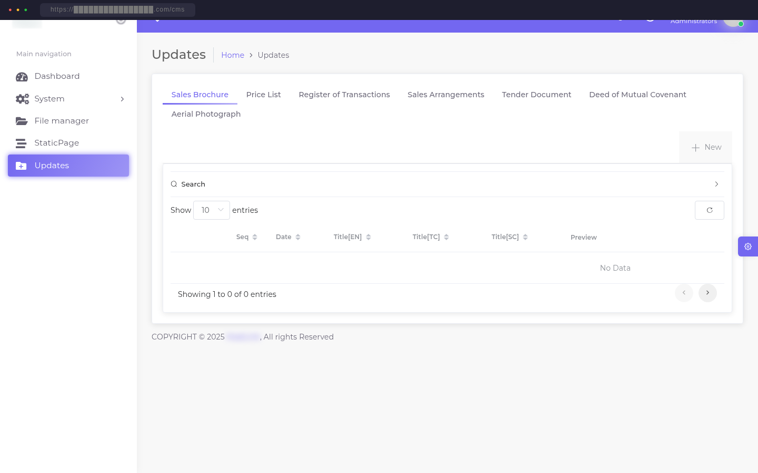
Updates 模組為本系統核心功能，專門管理樓盤各類法定文件。
頁面頂部設有 7 種文件類型分類標籤，一鍵切換篩選：
1. Sales Brochure — 售樓說明書
2. Price List — 價單
3. Register of Transactions — 成交紀錄冊
4. Sales Arrangements — 銷售安排
5. Tender Document — 招標文件
6. Deed of Mutual Covenant — 公契
7. Aerial Photograph — 航拍照片
列表顯示序號、日期、中英文標題、狀態等資訊，並提供搜尋及分頁功能。
04 新增記錄表單 (+New)
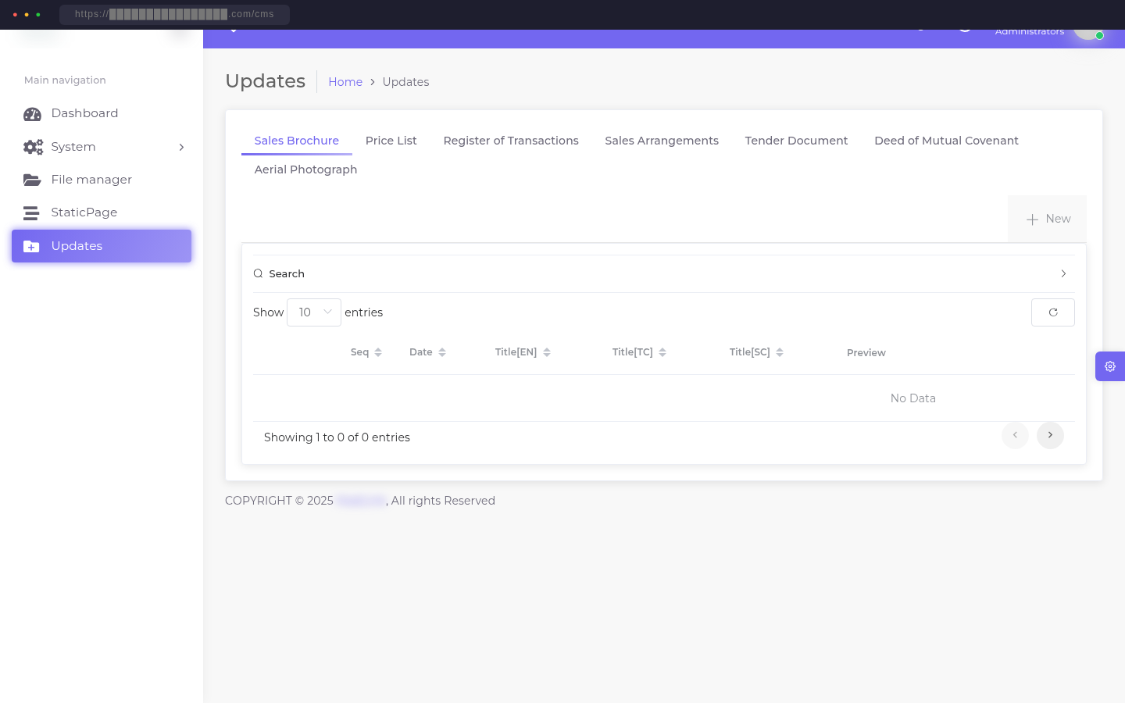
點擊右上角「+ New」按鈕，右側即刻滑出新增表單（抽屉式設計）。
無需跳轉頁面，操作更流暢。表單欄位包括：
• Seq — 序號（自動或手動輸入）
• Date — 日期（日期選擇器）
• Title [EN] / [ZH] — 英文 / 中文標題
• Type — 文件類型（下拉選擇，見下一頁）
• Status — 狀態（Draft 草稿 / Published 已發佈）
• File — 上傳文件（PDF、圖片等格式）
填寫完成後按「Save」儲存，或按「Cancel」取消。
05 Type 文件類型選擇
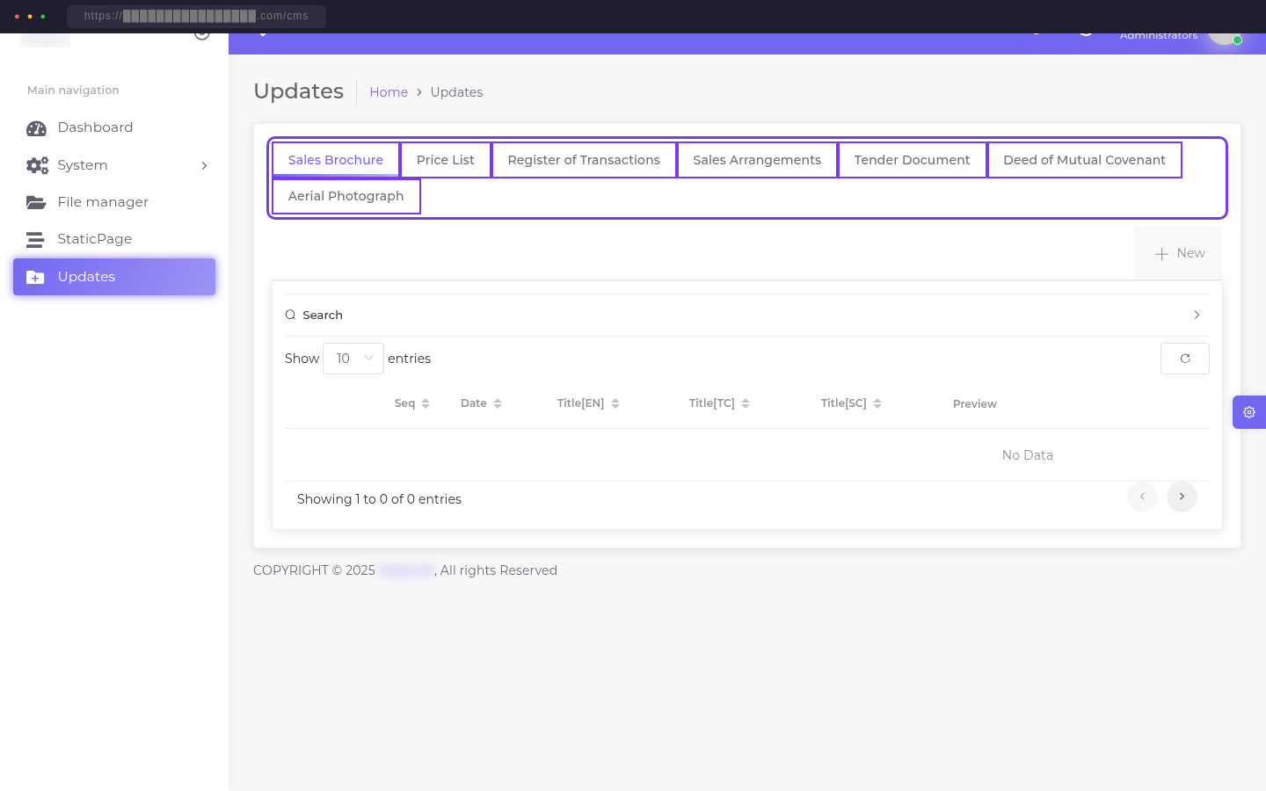
Type 分類標籤位於 Updates 頁面頂部（紫色框標示），
點擊任意分類即可快速篩選對應類別的文件記錄。
每種 Type 對應一類法定文件，分類清晰，便於管理及查找。
新增記錄時，Type 欄位同樣提供下拉選擇，確保資料分類準確。

✅ 系統功能完備，介面直觀易用，適合日常內容管理操作。

